Handreichung zum Material:
Differenzierte Übungsblätter „Sätze am Kreis“

Mathematisches Gebiet: Kreise
Zielgruppe: Gymnasium Klasse 7

Vorgeschlagener Einsatzzeitraum:
Erarbeitung von Satz des Thales, Satz über gegenüberliegende Winkel im Sehnenviereck, Peripheriewinkelsatz, Peripherie-Zentriwinkelsatz, Sehnen-Tangentenwinkelsatz
(Gymnasium: LB 1 „Geometrie der Ebene“)

Vorausgesetzte Kenntnisse und Fähigkeiten:
- Bearbeitung der OER-Materialien zu den 5 genannten Sätzen

Inhalt:
Das Material dient zur selbstständigen Erarbeitung der fünf genannten Sätze. Es umfasst eine Übersicht zur Darstellung dieser Sätze, die aufbauend auf den OER-Materialien zu diesen Sätzen als Zusammenfassung genutzt werden kann. Als Vorgehen im Unterricht wird vorgeschlagen, dass das Material zum Satz des Thales von allen Schülerinnen und Schülern bearbeitet wird. Den entsprechenden Teil des Übersichtsbogens können die Lernenden selbstständig ausfüllen.
Anschließend wird die Klasse in vier Gruppen eingeteilt wird. Jede Gruppe bekommt einen der verbleibenden vier Sätze zugeteilt, welchen sie mithilfe des entsprechenden Materials erarbeitet. Alle zugehörigen Materialien sind jeweils in die drei Phasen „Vermutung aufstellen“, „Vermutung überprüfen“ und „Vermutung beweisen“ untergliedert. Dabei findet die erste Phase, das Aufstellen einer Vermutung, in Einzelarbeit statt. Erst wenn die Schülerinnen und Schüler eine Idee formuliert haben, können sie sich in der Gruppe austauschen und vergleichen. Die Bearbeitung der Beweise findet ebenfalls in Einzelarbeit statt. Wenn die Arbeitsblätter vollständig bearbeitet wurden, stellen sich die Schülerinnen und Schüler die Sätze mit entsprechenden Beweisen gegenseitig vor. Der Rest der Klasse ergänzt die Sätze auf dem Übersichtsblatt.
Neben der Möglichkeit nach Schwierigkeit der Beweismethoden zu differenzieren, die jedes Material zu den einzelnen Sätzen bietet, können auch die Arbeitsblätter selbst nach Anforderungsniveau gestaffelt werden. Sowohl die hinführenden Aufgaben als auch der Beweis zum Sehnentangentenwinkelsatz sind anspruchsvoller als beim Satz über Winkel beim Sehnenviereck.
Die Übersicht kommt zum Ende der Einheit zusammen mit dem Ergebnisbogen des bearbeiteten Satzes als Ergebnissicherung in den Hefter der Lernenden.

Zu erlernende Kenntnisse und Fähigkeiten:
- Die Schülerinnen und Schüler können anhand zuvor bearbeiteter Materialien einen Satz am Kreis (Formulierung des Satzes und Beweis) vorstellen.
- Die Schülerinnen und Schüler können basierend auf der Präsentation ihrer Mitschüler selbstständig mithilfe der vorgegebenen Übersicht Notizen zu den von ihnen nicht bearbeiteten Sätzen am Kreis anfertigen.

Materialbedarf:
1 Arbeitsblatt (Übersicht) pro Schüler
Materialien für die einzelnen Sätze (siehe entsprechendes OER-Material)

Benötigte Medien:
Medien für die einzelnen Sätze (siehe entsprechendes OER-Material)

Übersicht: „Sätze am Kreis“
Satz des Thales
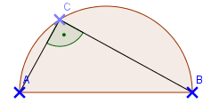
Peripheriewinkelsatz
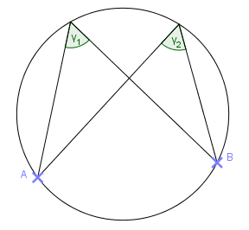
γ₁ = γ₂
Peripheriewinkel-Zentriwinkelsatz
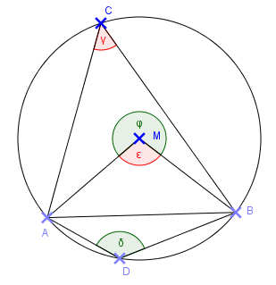
Satz über gegenüberliegende Winkel im Sehnenviereck
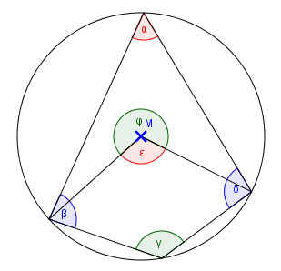
Sehnen-Tangentenwinkelsatz
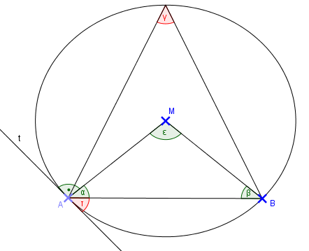

Übersicht: „Sätze am Kreis“ – Erwartungsbild
Satz des Thales
 | Wenn der Punkt C eines Dreiecks ABC auf dem Thaleskreis der Strecke AB liegt, dann ist das Dreieck rechtwinklig mit γ als rechtem Winkel.
Peripheriewinkelsatz
γ₁ = γ₂ | Wenn zwei Peripheriewinkel über demselben Bogen liegen, dann sind diese Winkel gleich groß.
Peripheriewinkel-Zentriwinkelsatz
 | Der Zentriwinkel über dem Bogen AB ist doppelt so groß wie der zugehörige Peripheriewinkel über AB.
Satz über gegenüberliegende Winkel im Sehnenviereck
 | Wenn ein Viereck ein Sehnenviereck ist, dann sind die gegenüberliegenden Innenwinkel zusammen 180° groß.
Sehnen-Tangentenwinkelsatz
 | Gegeben ist ein Kreis mit einer Sehne AB und der Tangente durch den Endpunkt A der Sehne. Der Winkel τ zwischen der Sehne AB und der Tangente ist genauso groß wie jeder Peripheriewinkel γ über dieser Sehne.

